Державний вищий навчальний заклад  
Ужгородський національний університет  
Факультет інформаційних технологій

Кафедра програмного забезпечення систем

**ЛАБОРАТОРНА РОБОТА № 1**

**Тема:** Розробка та представлення ідеї проєкту веб-додатку.

Виконав:

студент III курсу

спеціальності: 121 інженерія програмного забезпечення

Керецман Ілля Сергійович

**Ужгород-2024**

**Мета:** Розробка інноваційного веб-додатку, що покращує існуючі рішення в обраній галузі. Створення мокапу веб-додатку, що дозволяє візуалізувати концепцію та структуру застосунку. Реалізувати власну ідею, враховуючи всі етапи для створення веб-сторінки.

**Завдання до роботи:**

1. Детальний опис ідеї з відповідними ілюстраціями, якщо такі присутні.
2. Якщо ідея не нова, то повинні бути зазначені покращення, які будуть реалізовані в застосунку.
3. Мокапи веб застосунку (графічне представлення ідеї веб-застосунку). Це може бути відскановані креслення вигляду веб-застосунку, або їхні фотокопії. В кращому випадку - цифрова копія / посилання на веб-ресурси для професійного створення мокапів, тощо.

**Хід роботи**

Сайт “Blog Vibe” - призначений для створення та ведення блогів. Він надає користувачам можливість легко створювати, редагувати та публікувати свої пости, а також переглядати контент інших авторів.

Мета проєкту: метою сайту є створення платформи для блогерів, яка забезпечує зручний та інтуїтивно зрозумілий інтерфейс для створення та публікації контенту. Сайт спрямований на покращення користувацького досвіду завдяки сучасному дизайну, легкій навігації та розширеним функціям редагування. Він також надає можливість користувачам взаємодіяти з контентом інших авторів, що сприяє створенню активної та залученої спільноти блогерів.

Дизайн сайту: cайт має триколонний макет. Дизайн чистий, сучасний і виглядає зручним для користувачів завдяки чіткій категоризації та візуально привабливим прев’ю, які можуть ефективно залучати відвідувачів.

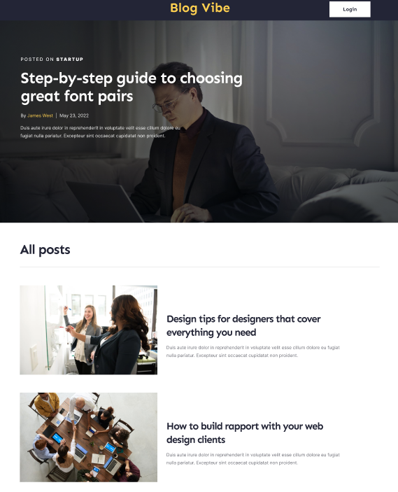

Рис. 1.1 Головна сторінка.

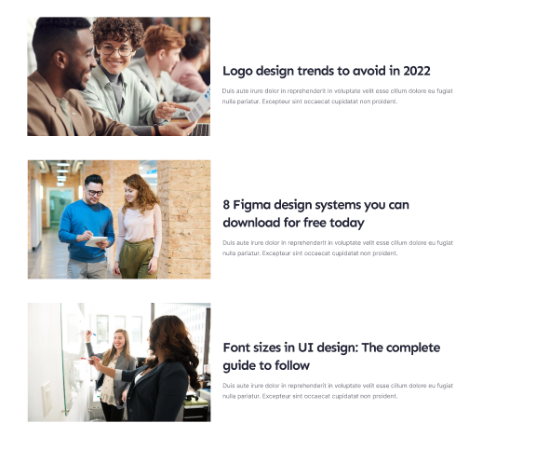

Рис. 1.2 Головна сторінка.

Ця сторінка включає в себе заголовок щодо сайту, де внизу якого знаходять статті стосовно певних питань з мініатюрними зображеннями за змістовими описами.

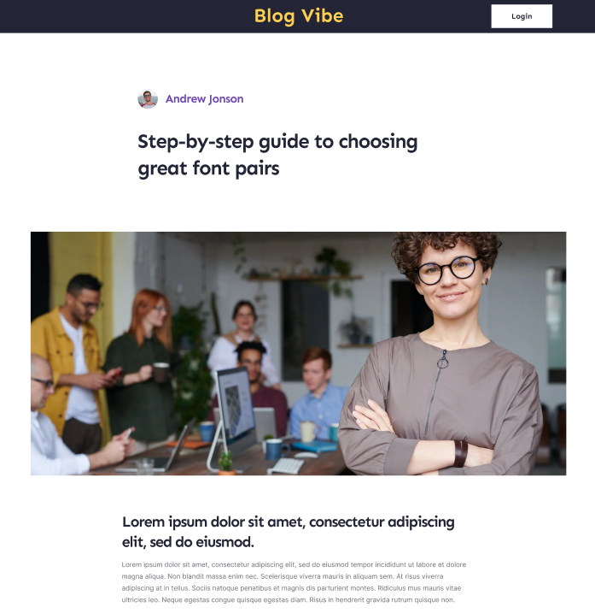

Рис. 2.1 Демонстрація сторінки з детальним описом статті.

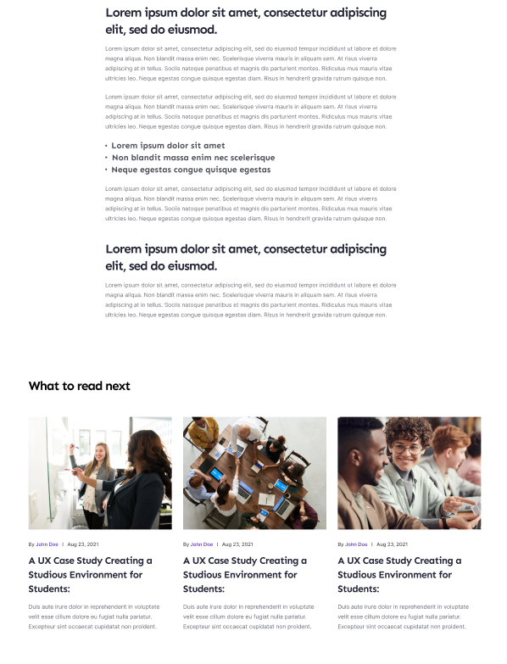

Рис. 2.2 Демонстрація сторінки з детальним описом статті.

Ця сторінка демонструє детальний опис статті, зверху якої знаходиться автор та заголовок, яка відкривається при нажиманні користувачем на певну статтю. Сторінка містить в собі розгорнуту відповідь щодо певного питання, внизу якої розташовані рекомендації щодо наступних статей.

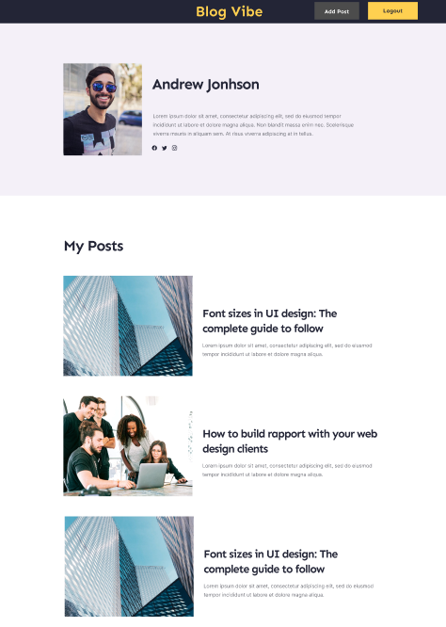

Рис. 3 Профіль користувача.

Ця сторінка містить в собі профіль користувача, що показує зверху інформацію щодо нього, певний опис, після чого йдуть пости, які користувач сам додав.

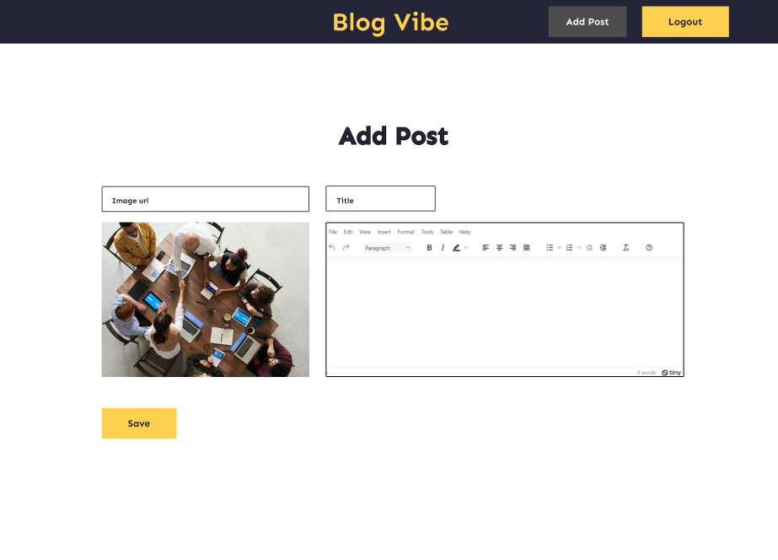

Рис. 4 Додавання постів.

Після реєстрації або авторизації в користувача відкривається функція додавання постів. Сторінка включає в себе додавання зображення через посилання, заголовок та містить змістовий опис з можливостями редагування тексту.

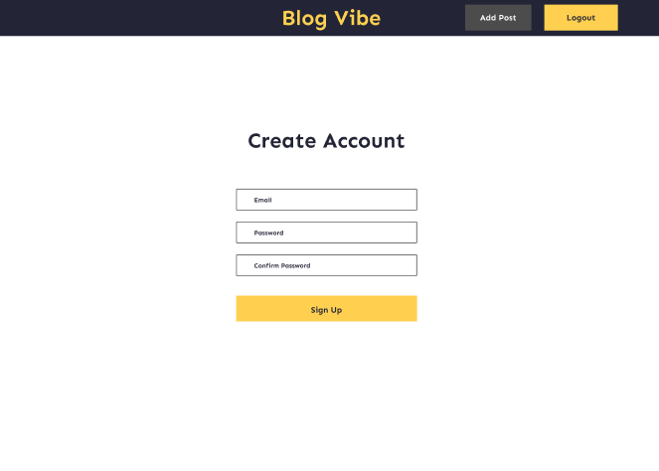

Рис. 5 Сторінка реєстрації.

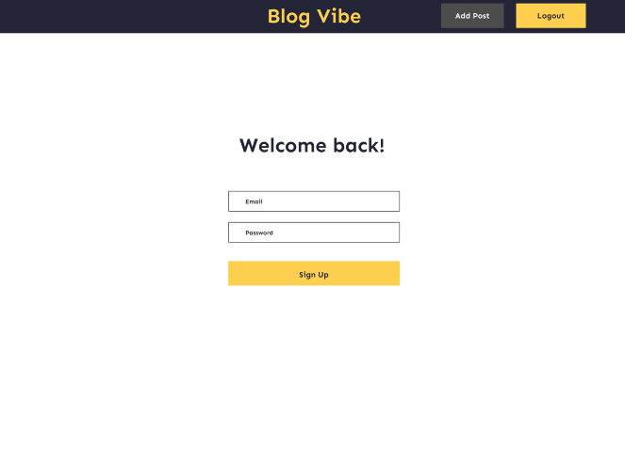

Рис. 6 Сторінка авторизації.

Дані сторінки включають в себе сторінки реєстрації та авторизації.

**Висновки:** Розробка інноваційного веб-додатку є складним, але захоплюючим процесом, що вимагає ретельного планування та виконання. У цьому проекті було досягнуто наступних результатів: визначили основну мету веб-сторінки та його ключові функції, описали, як сайт покращує існуючі рішення в обраній галузі, зосереджуючись на унікальних перевагах та інноваціях.

Створення блогу є перспективним проектом, який може значно покращити існуючі рішення в цій галузі. Основні етапи роботи включають детальний опис ідеї, створення мокапів веб-додатку та реалізацію ідеї. Опис ідеї має включати визначення основної мети та функціоналу блогу, опис унікальних переваг та інновацій, а також вказівку на покращення, що відрізняють сайт від існуючих рішень.

Реалізація ідеї передбачає розробку прототипу блогу, тестування та вдосконалення функціоналу на основі зворотного зв’язку від користувачів. Якщо ідея створення блогу не є новою, важливо зосередитися на покращеннях, таких як покращений користувацький інтерфейс, розширені функції редагування, забезпечення безпеки та конфіденційності.

[Посилання на мокап.](https://www.figma.com/design/7AXJ1U2MgHU4HpNHTdFacL/First-project?node-id=27-387&t=eGHX22xbsNAtrPLY-1)